**ΑΛΕΞΑΝΔΡΟΣ ΑΡΙΣΤΟΒΟΥΛΟΣ**

**ΤΜΗΜΑ: ΗΜΤΥ**

**ΤΟΜΕΑΣ: ΤΕΧΝΟΛΟΓΙΑ ΤΗΣ ΠΛΗΡΟΦΟΡΙΑΣ**

**ΑΜ: 1063199**

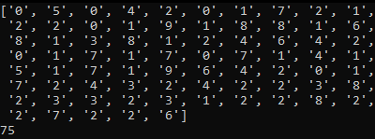Ερώτημα 1:

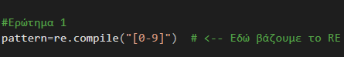

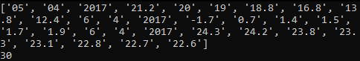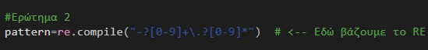Ερώτημα 2:

Ερώτημα 3:



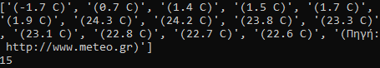Ερώτημα 4:

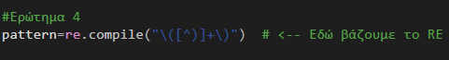

Ερώτημα 5:

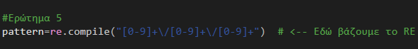

Ερώτημα 6:



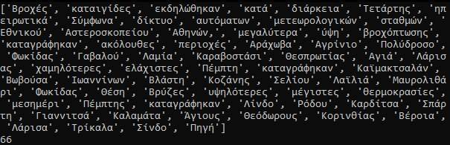Ερώτημα 7:



Ερώτημα 8:

